附件 2
易校招 校园版 APP—使用手册（学生版）
易校招 APP 功能全新升级,为方便同学们快速了解易校招校园版 APP 功能及使用，特整理了“易校招 校园版 APP-使用手册（学生版）”，请同学们务必认真阅读，可节约很多宝贵时间。
一、下载“易校招 校园版”（2 种方法可选择）
下载方法一、
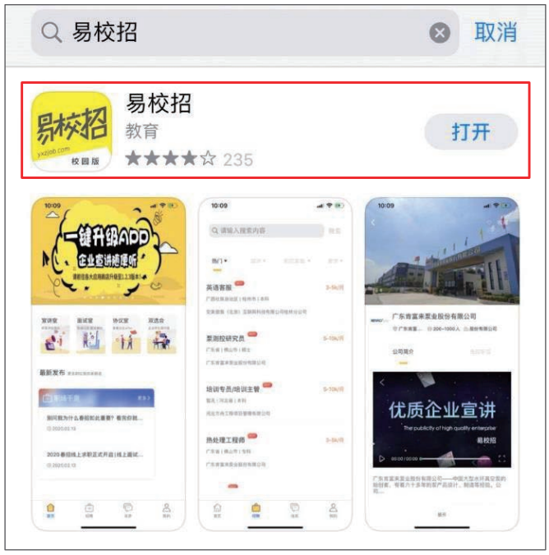
下载方法二、
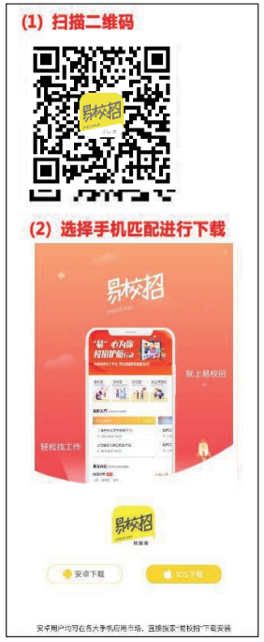
二、注册“易校招 校园版”
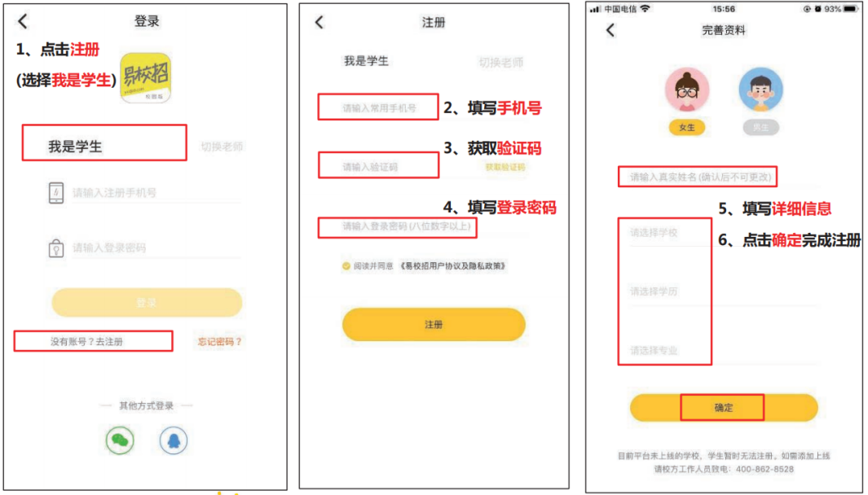
三、校园版基础信息操作
1、个人修改注册信息
1)点击我的-顶部头像部分进入信息界面，修改内容改。
注：请输入学号以便老师统计。
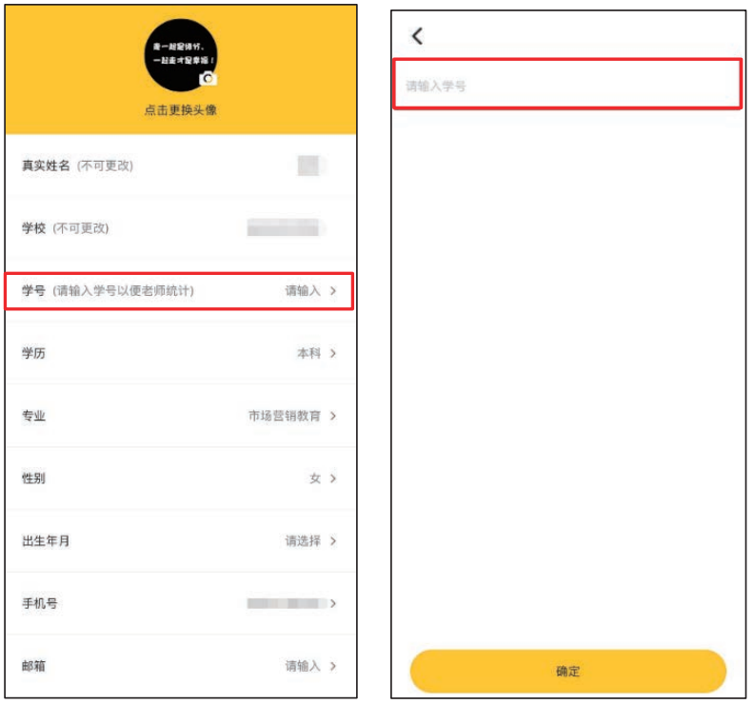
2、个人注册和修改简历
1）点击我的-我的简历，可在线编辑简历。
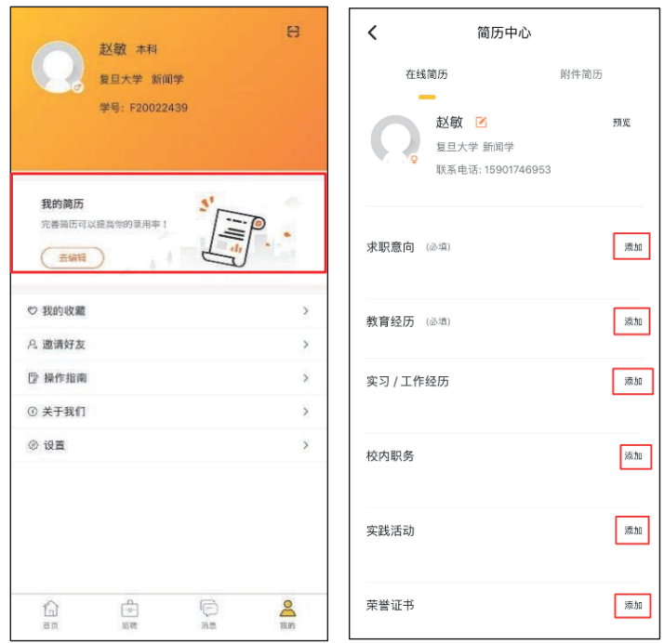
2）点击附件简历，上传附件简历，目前可以选择电脑或者手机上传。
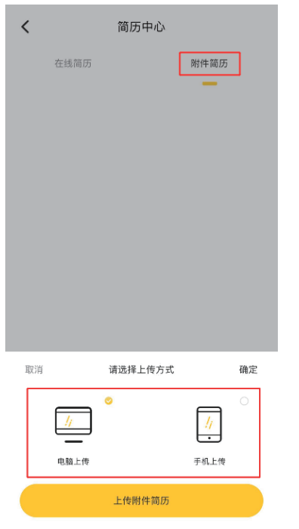
3)在线简历可支持单页面编辑，“求职意向”、“实习/工作经历”、“教育经历”为必填项，其余为选填项。
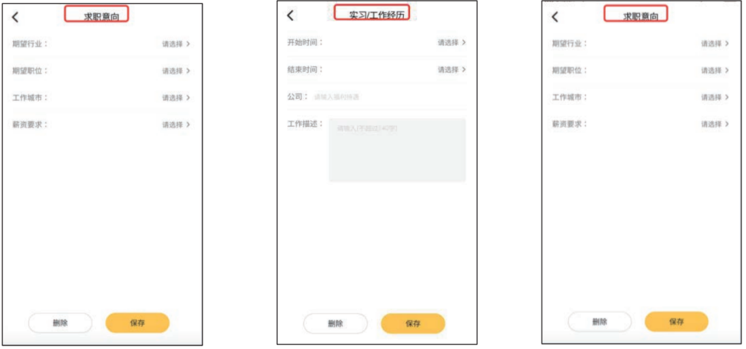
四、校园版基本功能操作
1、选择心仪职位，投递简历
1)点击招聘，在搜索框输入职位、企业名进行搜索。
2)查看职位详情-点击立即投递按钮，选择简历进行投递。
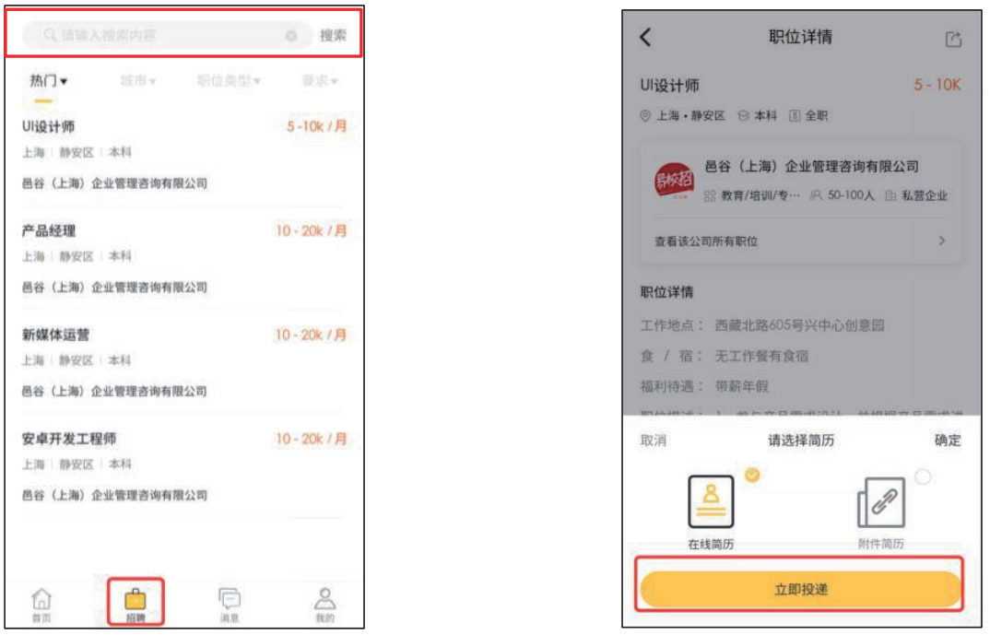
2、查看企业主页和相关信息
1)点击招聘列表中的职位，点击企业信息展示区域。 进入公司主页，可以看到企业视频、资料信息、在招职位等相关信息。
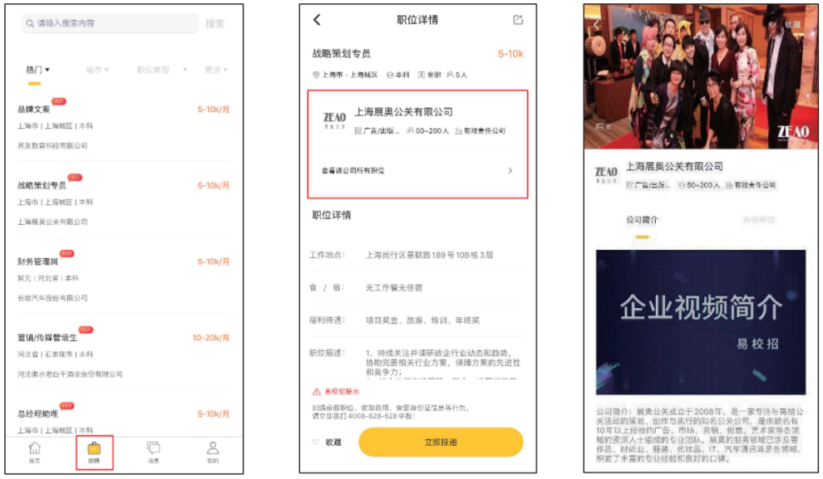
3、收藏企业和职位
1）点击招聘-企业信息展示区域，查看公司详情,点击收藏。
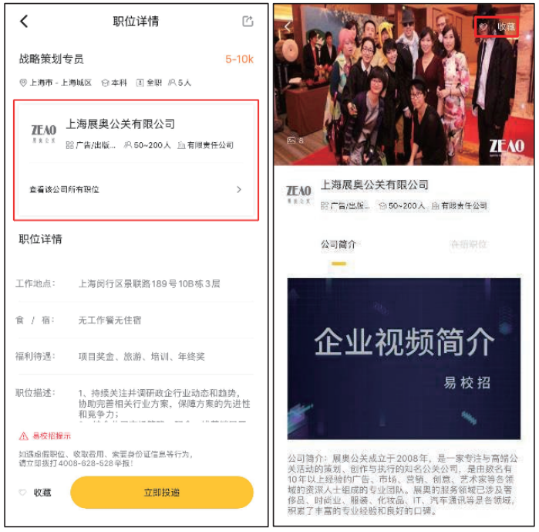
2）点击招聘-查看职位详情-点击左下方收藏按钮。
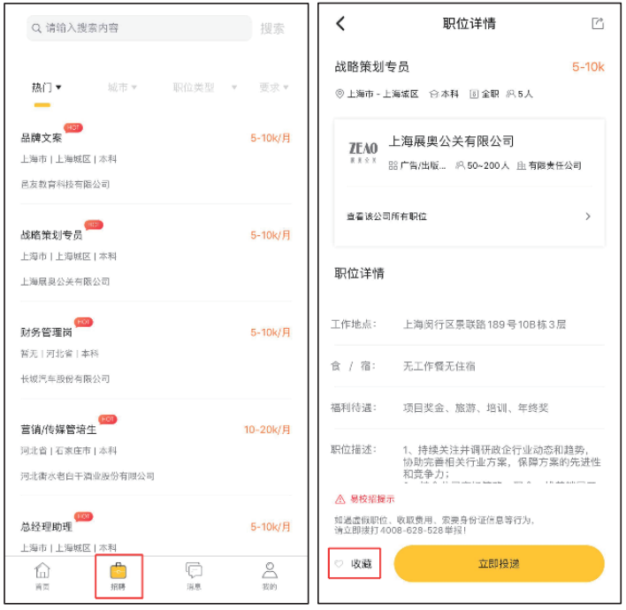
4、查看收到的 Offer
1)点击首页-协议室。协议室分为三个板块：已收 Offer，确认 Offer,已拒绝。注： 每位学生最终只能选择一个 Offer。
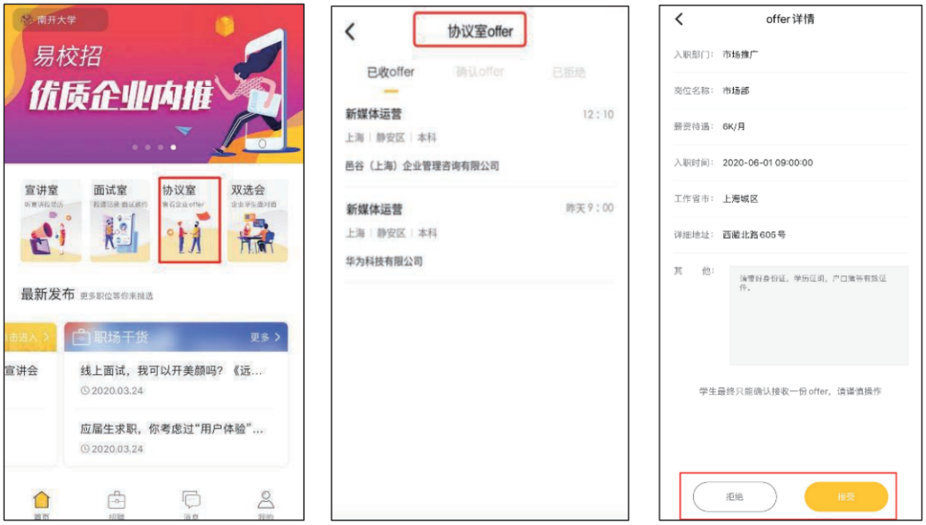
五、宣讲室的使用流程
1、点击首页-宣讲室，在进行中列表，选择想要听的宣讲室点击进入即可。
2、宣讲过程中，同学们可直接查看宣讲资料、和企业 HR 进行互动，投递简历等。
3、如果要回顾宣讲视频，可选择本校回顾进行回看。
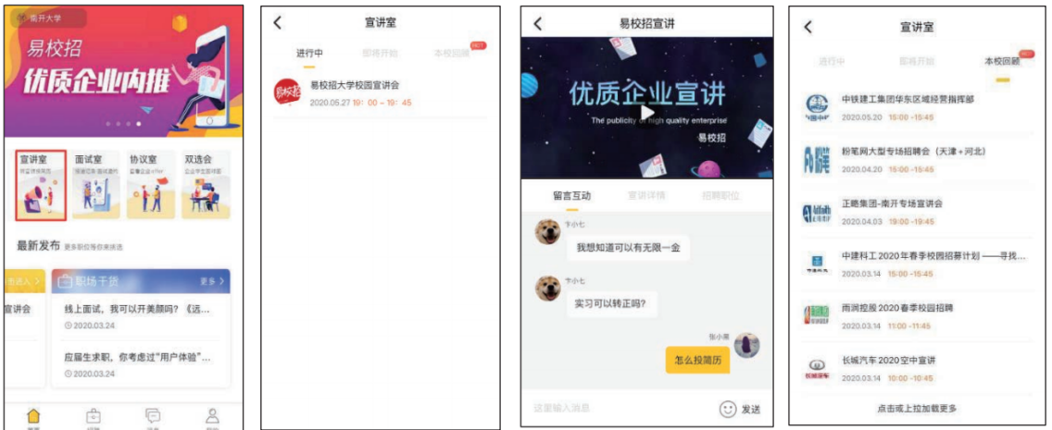
六、面试室的操作说明
1、点击首页-面试室进行操作。初投递会展示投递的所有信息。
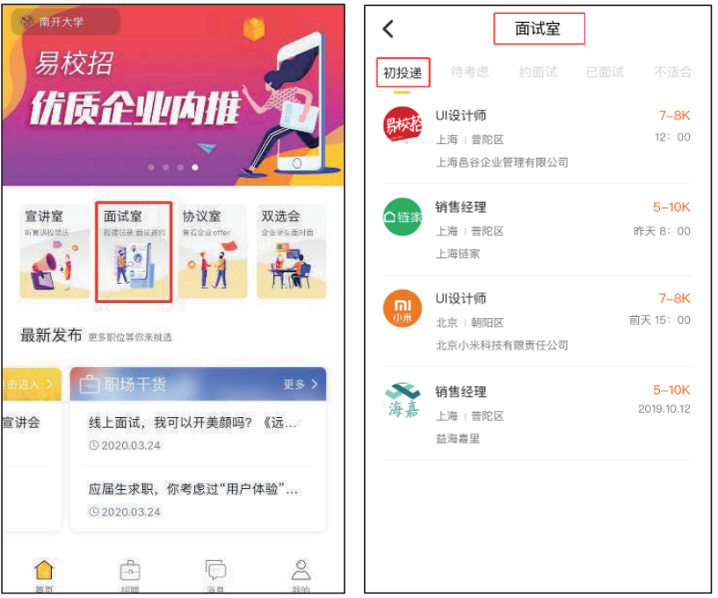
2、点击约面试，同学们可查看对应企业 HR 发起的面试邀请；可根据自身情况可以选择同意、拒绝。
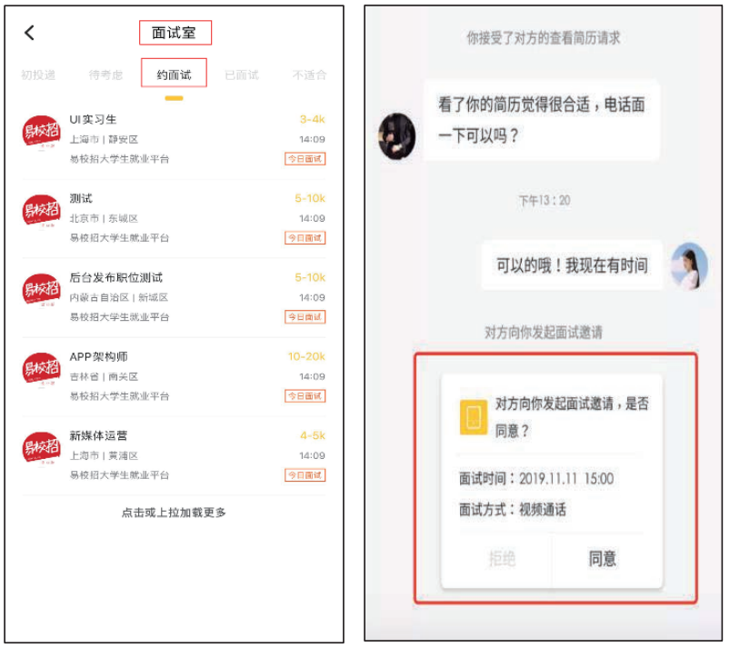
3、点击想要沟通的职位,进入对话页面,可直接和 HR 进行在线沟通。同时，同学们还可以点击右上方的附件简历按钮主动向
HR 提出发送申请。
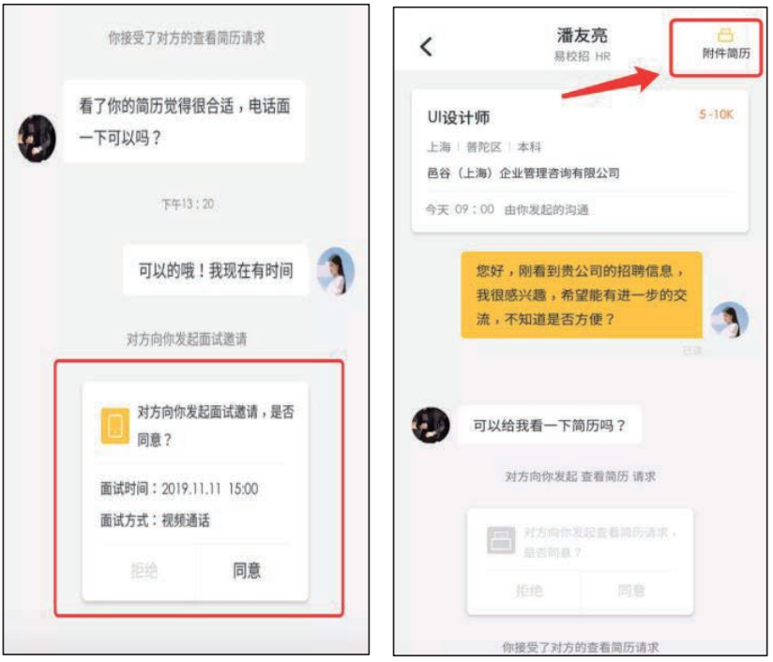
4、面试后，同学们可点击已面试查看当前已面试的所有职位。

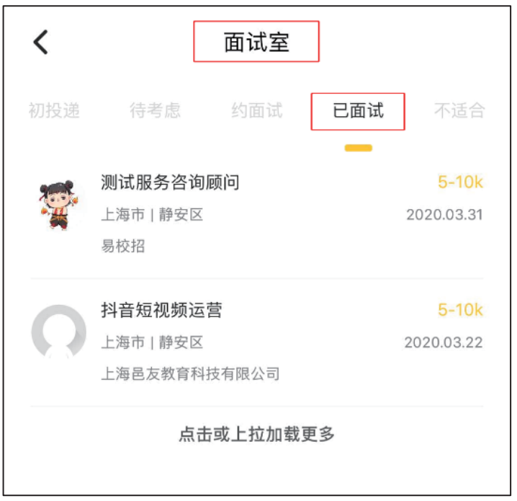
5、当同学们投递简历后，企业会对简历进行状态操作，同学们可在“待考虑”和“不适合”列表查看具体情况。
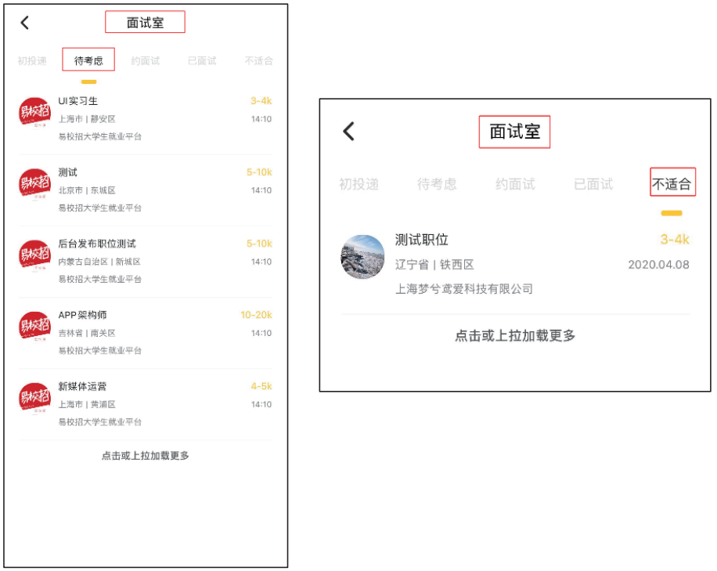
七、线上双选会
1、参加线上双选会
1）点击双选会进入本校双选会，可查看完整企业名单。

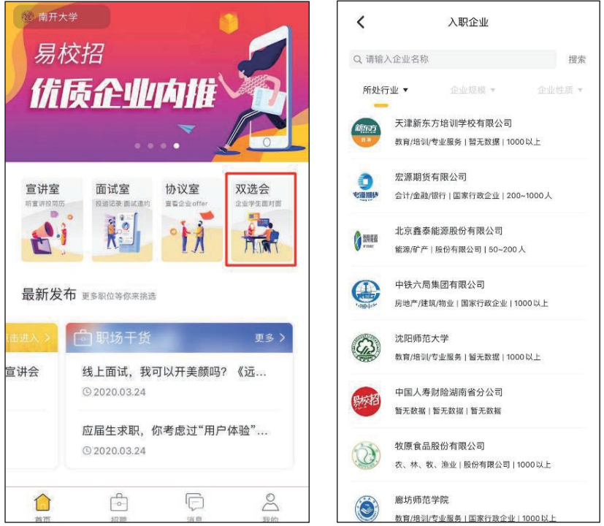
2)点击企业名进入可查看企业公司简介和在招职位。
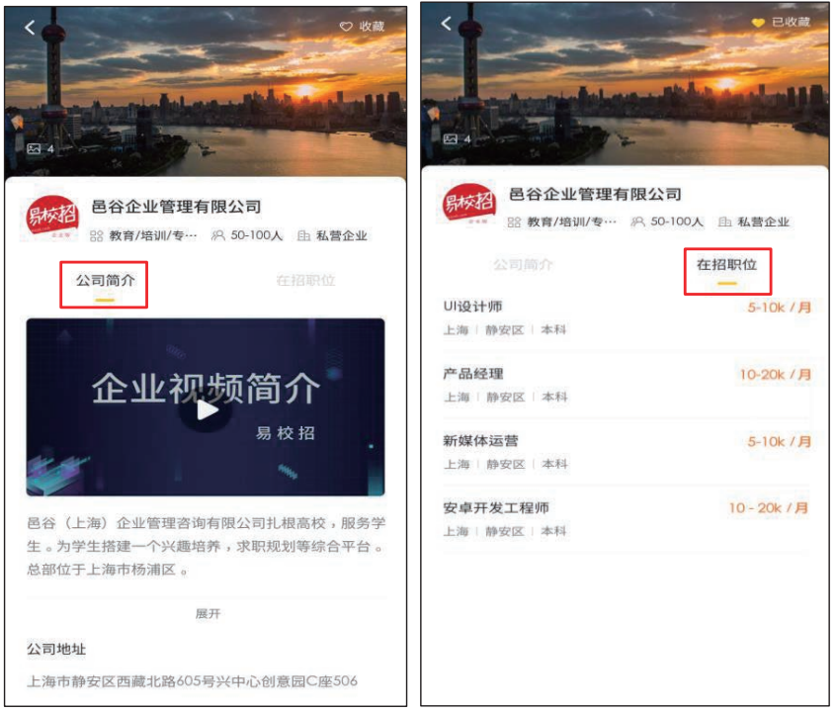
3)点击职位详情后可直接投递，与 HR 在线沟通。
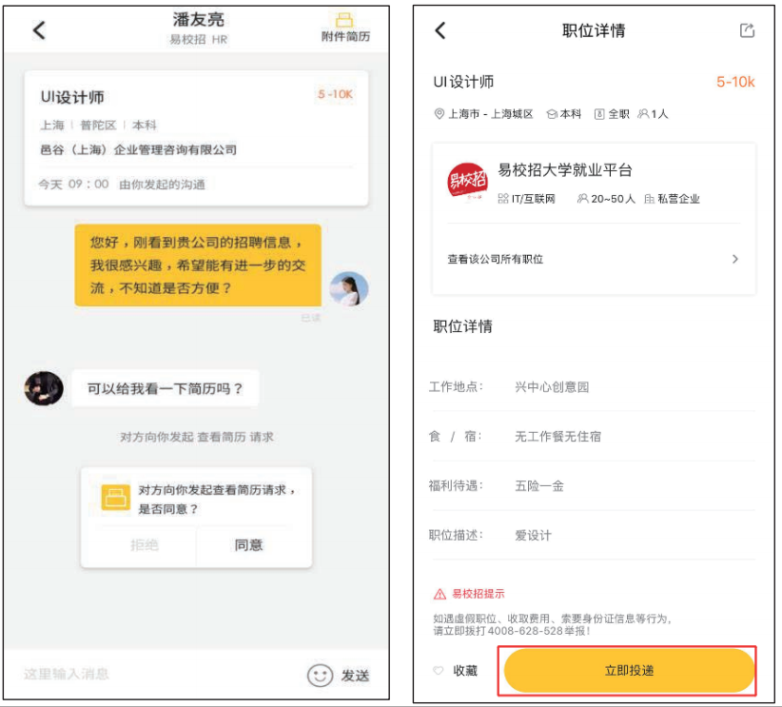
温馨提示：
如遇到问题可联系学校的对接“校招助理”或拨打客服电话：4008-628-528。
校招助理二维码：赵强

